

INVIGNINGS HAJK
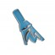
För
UPPTÄCKARE hösten 2016

Med start kl. 15:00 den 1/10 och slutar på söndag 2/10 med kretsdagen. Vi kommer att vara i scoutgården vid stallsbacke.

Vi kommer att sova i militärtält och det kommer att finnas möjlighet att sova inomhus. Viktigt att barnet ätit innan hajken, vi kommer att laga middag tillsammans på kvällen.

Kostnaden är 100 kr lämnas vid anmälan eller sätts in på swish telefon 0708348854 Lena Wieselgren senast den 30/9.

Vid funderingar kontakta Anette Magnussen telefon 0706542723 eller mejl anette.magnussen@hotmail.com

Anmälan

Namn på scouten:
Anhörig och telefonnummer:

Specialkost / medicin:
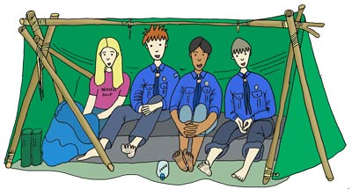

Sova i militärtält:

Sova inomhus:

Åker hem:

